José Mujica propone invadir Islas Malvinas con mujeres. ¿Por qué?

El presidente de Uruguay, José Mujica, brindó un curioso mensaje en el que propone cómo recuperar las Islas Malvinas.
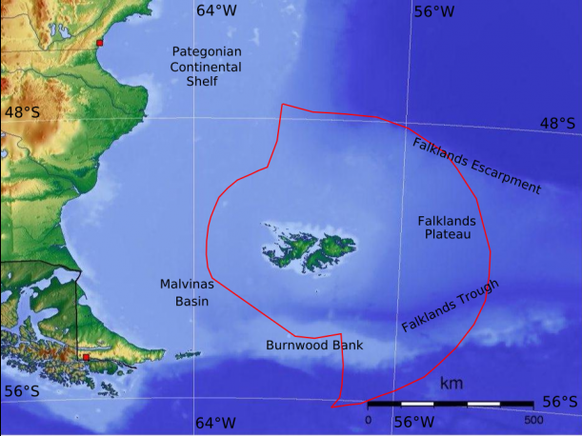
- Islas Malvinas fue un tema de debate para el presidente de Uruguay, José Mujica. (Foto: taringa.net)
Montevideo . El presidente de Uruguay, José Mujica, propuso a los argentinos hacer una ‘invasión a cobija’ para recuperar las Islas Malvinas. ¿En que consiste? El mandatario uruguayo señaló que ello se daría usando mujeres. ¿Cómo así?
“Ese partido había que ganarlo con las mujeres. Con las mujeres. Cruzar, casar, todo, todo. Sí, sí, eso era una invasión `a cobija´. No puede ser que mil tipos te tengan dominado. ¿Entendés?”, expresó en declaraciones dadas al diario Miradas al Sur.
Y añadió: “Había que invadirlos con colchones y con almohadas. Está clavado, loco. Y abrirles las puertas de la Argentina, vengan a jugar al fútbol, absorberlos. A pueblos, no a ejércitos. Ahora se respaldan en los milicos… ¿Cuál es la fortaleza que tienen los milicos ingleses?”.
Asimismo, contó cómo es su relación actualmente con Gran Bretaña considerando los incidentes generados ante la prohibición del amarre de barcos con bandera de las Islas Malvinas en Uruguay.
“¡Uy, tuve cada lío acá! Me llamaban el embajador británico y todos los demás… y bueno, qué va a ser, yo no me quiero pelear con Gran Bretaña a esta altura, ¿Qué me voy a pelear? Yo no me peleo con nadie, pero hay que optar, hay momentos en que hay que optar”, expresó el mandatario uruguayo.

